Управление образования Администрации города Иванова
Муниципальное бюджетное учреждение
дополнительного образования
Дом детского творчества №3

Квест-рисунок
художественной направленности
«На лесной полянке»

Возраст обучающихся: 7-9лет

составитель: Бабаева Евгения Валерьевна,
педагог дополнительного образования

Иваново 2020 год

Цель: Обобщить представления и знания об изобразительном искусстве, закрепить знания о жанрах живописи посредством игрового задания.
Задачи:
Образовательная: Формировать художественное мышление, эстетический вкус. Раскрыть практические знания и умения в жанре пейзажа
Развивающая: Развивать зрительскую культуру, логическое и пространственное мышление, мелкую и общую моторику. Совершенствовать у участников навыки поиска нестандартного решения задач путем творческого или игрового задания (доступного для данного возраста обучающихся).
Закрепляющая: знание выразительных средств, терминологии и понятий изоискусства; умение выделять отличительные особенности произведений разных жанров; умение выстраивать ассоциативные связи между определенными деталями и знакомыми картинами.
Воспитывающая: Воспитывать интерес к изобразительному искусству.
Квест-рисунок по форме проведения предлагается как-задания тесты, так как особенности дистанционного обучения диктуют самостоятельную форму выполнения заданий. Увлекательней и интересней эти задания проводить в виде тестов, то есть, Квест-рисунка. Создание рисунка получается необычным, интересным и в тоже время познавательным
Его можно использовать во внеурочной работе кружка по художественному направлению. Данный Квест – рисунок рекомендуется провести при завершении с темой «Пейзаж», т.к. внеурочная работа отличается от урочной и предполагает другую форму проведения. Обучающимся предстоит выполнить нестандартные задания, чтобы подвести итог теме «Пейзаж».
Материалы альбомные листы бумаги, простой карандаш, художественные материалы: цветные карандаши, краски, масляная пастель.
Дидактические материал: текст Квест-рисунка.
Здравствуйте, ребята! Вы будете участниками необычной, увлекательной, познавательной Квест-игры. Это необычный Квест – Это Квест-рисунок. Рисунок-загадка, которую нужно отгадать и нарисовать. Цель игры: отгадать загадки и рисуя отгадки, создать рисунок, которое подскажет вам один из жанров изобразительного искусства.
Последовательность выполнения заданий:

Квест-рисунок «На лесной полянке»
- Как надо расположить лист бумаги, если изображение длинное по ширине. Подумай и положи лист бумаги перед собой.
- С какой линии мы начнём наш рисунок, если у нас должно быть: поверхность неба, поверхность земли. Подумай.
- Какая поверхность должна быть больше, если действие происходит на земле. Подумай и нарисуй.
- Отгадывая загадки, ты узнаешь какие деревья будут на рисунке.
Дом со всех сторон открыт.
Он резною крышей крыт.
Заходи в зелёный дом,
Чудеса увидишь в нём.

Что же это за девица?
Не швея, не мастерица,
Ничего сама не шьёт,
А в иголках круглый год.

Он дождя и ветра
Вовсе не боится.
Кто сказал, что ему
Страшно простудиться?
Ведь до поздней осени
Он стоит зеленым.
Значит, он выносливый,
Значит, закалённый.
- Тебе нужно догадаться какое время года на нашем рисунке по этому стихотворению:
А четвёртый золотом
Расписал сады,
Нивы урожайные,
Спелые плоды…
Всюду бусы-ягоды
Зреют по лесам.
Что за время года
Догадайся сам!
6. Какую группу цвета из двух выберешь ты: холодные или теплые.
Оттенки цветов могут быть светлые и тёмные.
- А чем ты сможешь раскрасить свою работу, ты узнаешь и выберешь, когда отгадаешь ребусы
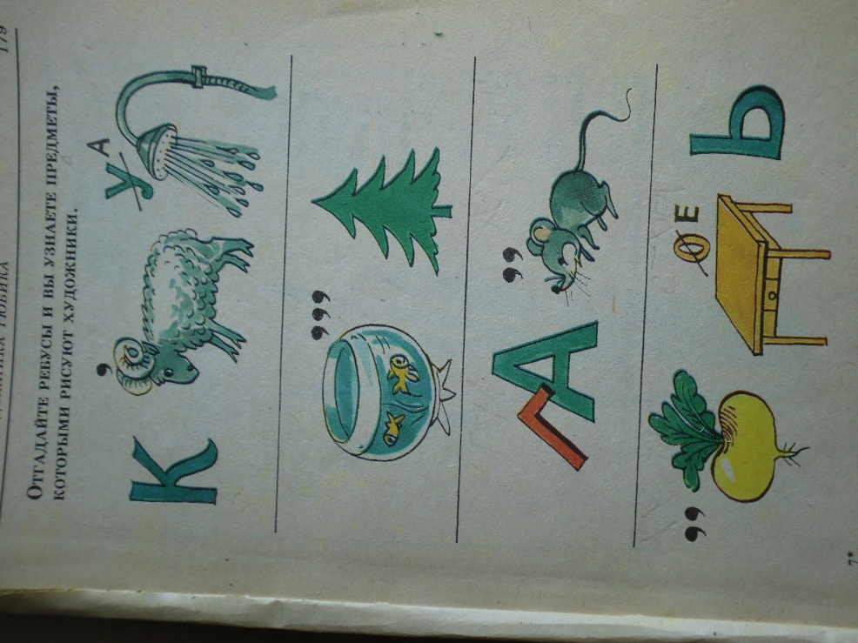
- На заднем плане расположи отгадку к первой загадке.
На переднем плане отгадки два и три.
- Из прилагаемых картинок выбери нужные тебе изображения и дополни свой рисунок.
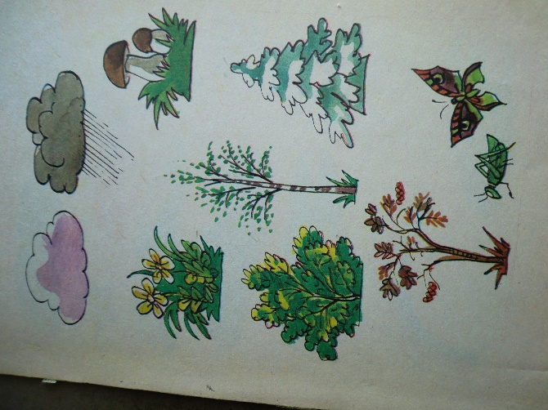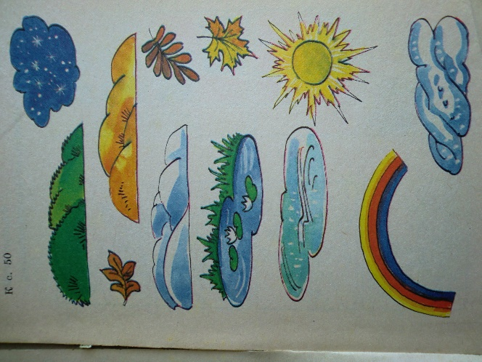

- Чтобы наш рисунок был ещё интересней, нарисуем отгадки к загадкам:
Лежала между елками
Подушечка с иголками.
Тихонечко лежала,
Потом вдруг убежала.

С ветки на ветку,
Быстрый, как мяч,
Скачет по лесу
Рыжий циркач.
Вот на лету
Он шишку сорвал,
Прыгнул на ствол
И в дупло убежал.

Это что за зверь лесной
Встал, как столбик,
Под сосной?
И стоит среди травы-
Уши больше головы.

Хитрая плутовка,
Рыжая головка,
Хвост пушистый- краса!
А зовут ее…
А их тень поможет правильно нарисовать.
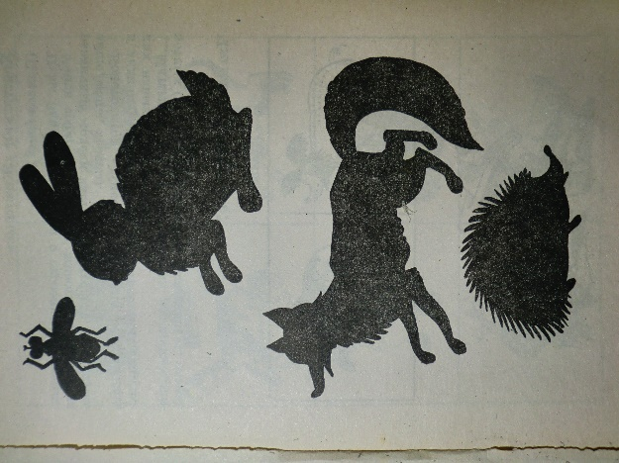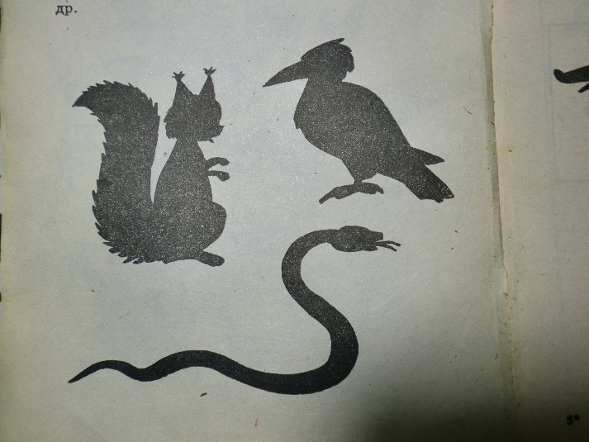
- Где будут располагаться персонажи и что они будут делать Ты решишь сам.
- К какому жанру относится наш рисунок. Выбери два слова:
Портрет. Пейзаж. Натюрморт. Сюжет.
Анималистический. Батальный. Исторический. Бытовой.
Выполняй задания. Рисуй.
Желаю удачи.

